GII TDRC
MEMORIA EVALUACIÓN SEMINARIOS
Autor: Antonio Fernández Ares (Basado en: Miguel Ángel López y Revisión Antonio M. Mora)
antares@ugr.es

NOMBRE Y APELLIDOS | ANTONIO GÁMIZ DELGADO
ISLA X | 4 | ISLA Y | 3

INSTRUCCIONES:

- No es obligatorio la resolución de todos los ejercicios. Los alumnos podrán elegir los ejercicios a resolver para alcanzar el máximo de calificación.

- No todos los ejercicios tienen la misma puntuación, ni implican el mismo tiempo de resolución. Se recomienda leer todos los ejercicios antes de empezar a resolverlo.

- Debe reemplazar por la respuesta correcta todo texto que aparezca de color rojo. Puede añadir todas las anotaciones e texto adicional que estime conveniente.

- Incluya capturas de pantalla donde aparezca el símbolo de imagen (reemplace dicha imagen por la captura o capturas que necesite).


- Incluya fotografías donde aparezca el símbolo de imagen (reemplace dicha imagen por las fotografías que necesite). Se le pedirá que los ejercicios sean resueltos en papel, y adjute en la memoria una fotografía de ese folio. Si necesita asesoramiento, consulte con el profesor.


EVALUACIÓN:

- La nota de seminarios es de 1.5 puntos sobre el total de la asignatura. Esta nota es la máxima obtenible por tareas desarrolladas en seminarios.

- La asistencia a cada seminario se recompensa con 0.1 puntos sobre el total por cada seminario. Se puede conseguir un máximo de 0.5 puntos por asistencia.

- Esta memoria de prácticas se puntua sobre un máximo de 1.5 puntos, pero se ofertan ejercicios con un potencial mayor, para que los alumnos elijan los ejercicios a resolver.

- La resolución de más ejercicios, no aumentará la nota de seminarios por encima de los 1.5 puntos, pero aumentará las posibilidades de alcanzar la máxima nota en caso de errar en alguno de los ejercicios.

CONSIDERACIONES PREVIAS:

- Muchas de las preguntas de esta memoria se basan en la topología de red diseñada en el seminario 5, basada en los valores X e Y asignados en el documento disponible en PRADO.

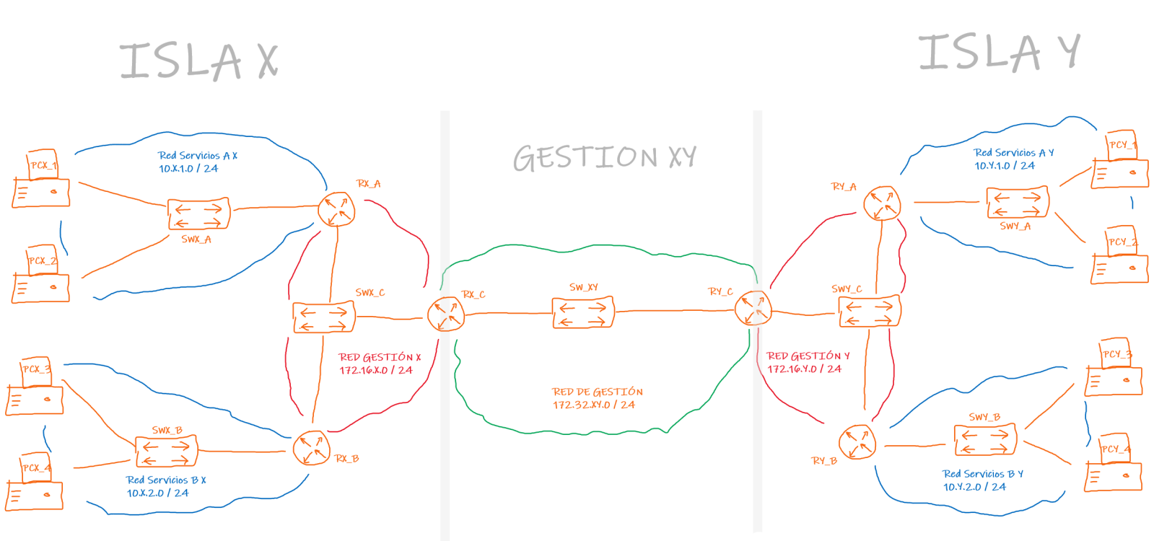

- El NO cumplimiento de la asignación de las islas X e Y será considerado como susceptible plagio, por lo que será abordado según la normativa vigente de la universidad de Granada.

- Adicionalmente, se hará uso de la herramienta TURNITIN para la detección de posibles plagios en la elaboración de esta memoria.

FORMATO DE ENTREGA:

- Una vez elaborado este documento será convertido a PDF y entregado en PRADO.

SEMINARIO 1 – REPASO DIRECCIONAMIENTO IPv4
Ejercicio 1  (0.1 puntos) | Indique la siguiente información para la red Servicios A de la Isla X de la topología diseñada en el seminario 5.
  Dirección IP | 10.4.1.0
  Clase | A
  Publica / Privada | Privada
  Máscara | 255.255.255.0/24
  Nº bits de red/host | 24/8
  Nª de IPs disponibles en la subred | 2^8-2
  Dirección de RED | 10.4.1.0
  Dirección de Difusión (Broadcast) | 10.4.1.255
  Primera IP disponible | 10.4.1.1
  Última IP disponible | 10.4.1.254
  Posición de la IP en la subred | <RESPUESTA>
  ¿Qué IP está justo en la mitad +1de la subred? | <RESPUESTA>
Ejercicio 2  (0.1 puntos) | Las redes de servicio están sobredimensionadas para el número de host terminales que tienen. Rediseñe la red de Servicios B de la isla Y para que se desperdicien la menor cantidad de direcciones IP. Para ello, emplee VLSM para emplear un tamaño de máscara variable. Adicionalmente, responda a las siguientes cuestiones:  Como se necesitan 5 IPS, harán falta 3 bits para direccionarlas. Luego la máscara que tenemos que usar es 29, quedando: 10.4.2.0/29.  ¿Cuántos host terminales tiene la red B de la isla Y?  2  ¿Cuántas direcciones IP necesita dicha red?  5, dos para los hosts terminales, una para el router y otras dos para difusión y loopback.  Rellene la siguiente tabla con la información resultante.
  IP red | <RESPUESTA>
  Clase | <RESPUESTA>
  Publica / Privada | <RESPUESTA>
  Máscara | . . . = /
  Nº bits de red/host | <RESPUESTA>
  Nª de IPs disponibles en la subred | <RESPUESTA>
  Dirección de RED | <RESPUESTA>
  Dirección de Difusión (Broadcast) | <RESPUESTA>
  Primera IP disponible | <RESPUESTA>
  Última IP disponible | <RESPUESTA>
  Posición de la IP en la subred | <RESPUESTA>
  ¿Qué IP está la 2ª en la subred? | <RESPUESTA>
Ejercicio 3  (0.1 puntos) | Suponga que en la red de gestión (aquella que conecta los routers RX_C y RY_C) se conecta un nuevo dispositivo enrutador (al que denominaremos RZ) que conecta con otra red (Red Z). Se desea configurar los equipos de la red Z para que envíen al router RZ el tráfico perteneciente a las redes de Servicio de las islas X e Y. Se propone emplear el enrutamiento entre dominios sin clase (CIDR) para minimizar la tabla de enrutamiento.  Calcule la dirección de red y máscara que englobando a todos los host de las redes de servicios de las islas X e Y, hacen la red lo más compacta posible. Puede emplear la siguiente tabla como apoyo:  <EXPLICACIÓN>
  <IP>
  <IP>
  <IP>
  <IP>
  <IP DE LA RED> | <MASCARA DE LA RED>
SEMINARIO 2 – HERRAMIENTAS Y UTILIDADES DE DIAGNÓSTICO EN RED
Ejercicio 4  (0.1 puntos) | Explique brevemente cual es la utilidad de la aplicación NMAP. Indique dos ejemplos de uso (indicando los parámetros a emplear y la información que se desea obtener) y ejecútelos contra el equipo scanme.nmap.org.  Es una herramienta open source que básicamente se usa para escanear redes. Te permite ver qué hosts están disponibles en la red, las aplicaciones que tienen disponibles (puertos abiertos), su sistema operativo y otras tantas cosas.  - Ejemplo1: conocer el SO del host y alguna información mñás:  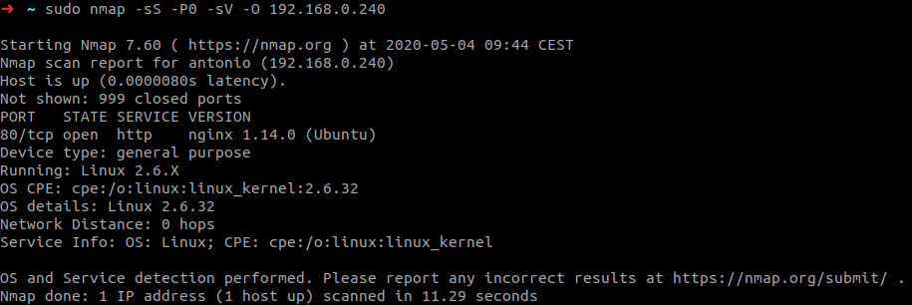  - Ejemplo2: Usar un “decoy” para ejecutar los comandos nmap en lugar tu ip real.  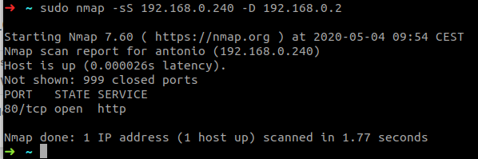
Ejercicio 5  (0.1 puntos) | Explique brevemente cual es la utilidad de la aplicación TRACEROUTE. Realice un traceroute a un equipo de la universidad de Granada (por ejemplo, el servidor web de www.ugr.es) y a otro que desconozca dónde se sitúa (por ejemplo, el servidor web de cualquier marca, empresa, videojuego que conozca. Intente ser original para evitar coincidencias). Interprete brevemente los resultados obtenidos.  Básicamente muestra una traza (trace) de la lista de IPS de los hosts por los que pasan los paquetes ips de una conexión.  Traceroute al departamento de la asignatura:  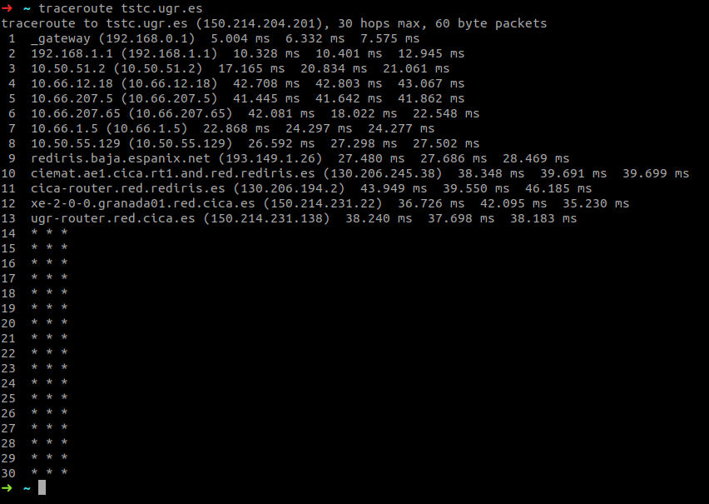  Vemos que lo primero que hace es salir por el _gateway hacia internet, luego tras una serie de saltos que supongo que serán routers de mi ISP, llegan a rediris, el distribuidor de internet de la UGR y ahí pasa por varios routers de rediris y cica.  Traceroute a la página del minecraft:  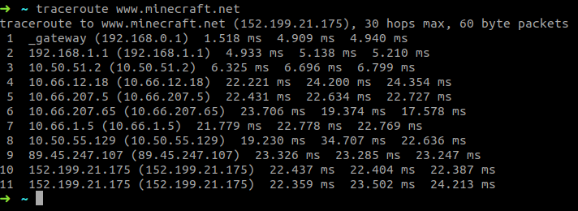  Al igual que antes, pasa por el _gateway, de ahí a mi router. Lugo pasa por una serie de ips desconocidas, creo que las que empiezan por 10 son de mi ISP y las 3 últimas son de Microsoft (?).
Ejercicio 6  (0.3 puntos) | Empleando Wireshark, capture el tráfico de un equipo doméstico consumiendo tráfico de cualquier aplicación telemática durante al menos 5 minutos (por ejemplo, visualizando streaming, jugando a un videojuego online, teniendo una videoconferencia, asistiendo a una clase online, navegando por internet,…).  - Muestre un resumen de la información capturada (Capture File Properties)  - Represente gráficamente el ancho de banda en bytes por segundo (IO Graph).  - Obtenga un resumen de los protocolos empleados (Protocol Hierarchy Statistics) e interprete los resultados, indicando los protocolos que conoce.  <INTERPRETACIÓN>  - ¿Qué porcentaje del tráfico capturado es TCP y cuánto es UDP? Justifíquelo en función del tipo de aplicación telemática capturada.  <JUSTIFICACIÓN>  - ¿Con qué equipo (por su IP) ha conversado (conversation) mayor cantidad de tráfico (medido en paquetes)? Justifique porque hay varias “pestañas” en la ventana conversaciones. ¿Cuántos Bytes son tráfico A → B y cuanto B → A? ¿Y Bits/s? Identifique su IP y la IP del servidor externo.  <JUSTIFICACIÓN>  - Filtre los paquetes para mostrar aquellos que hayan sido enviados por la IP del servidor del apartado anterior.  - Represente nuevamente el ancho de banda en bytes por segundo, pero únicamente de los paquetes filtrados anteriormente.
  Porcentaje tráfico TCP | <PORCENTAJE>
  Porcentaje tráfico UDP | < PORCENTAJE >
  IP del equipo doméstico | <IP>
  IP del servidor | < IP >
SEMINARIO 2 – COMANDOS CISCO
Ejercicio 7  (0.15 Puntos) | Defina los comandos y pasos necesarios para realizar la siguiente configuración en un router CISCO:  - Cambiar el hostname del router a LANISTER  - Cambiar el password de acceso administrativo  - Deshabilitar las búsquedas DNS  - Habilitar la IP 192.168.12.100 / 23 a la interfaz gigabytethernet 0/1  1.)  enable  configure terminal  hostname LANISTER  2.)  enable secret holamundo  3.)  no ip domain-lookup  4.)  enable  configure terminal  interface gigabitethernet 0/1  ip address 192.168.12.100 255.255.254.0.  no shutdown  exit
Ejercicio 8  (0.15 Puntos) | Al ejecutar los siguientes comandos en un router CISCO está obteniendo los siguientes mensajes de error. Indique para cada uno de los errores porque está ocurriendo, que se pretendía obtener con el comando y que acciones tendría que emprender para que el comando funcione correctamente.  - Se obtiene el siguiente error:  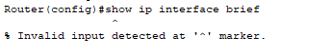  Está en modo configuración y ese comando es de consulta. Se pretende consultar información resumida (brief) de las interfaces del router. La solución es poner exit y volver a ejecutar el comando.  - Se obtiene el siguiente error:  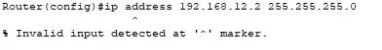  Supongo que se quiere asignar esa dirección IP con esa máscara a una interfaz del router que se está configurando. El error es que no está dentro de la configuración de una interfaz, debería ejecutar primero interface <nombre de la interfaz> y luego volver a ejecutar el comando.  - Se obtiene el siguiente error:  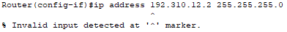  Al contrario que en el caso anterior, el comando sí se puede usar ya que está dentro de la configuración de una interfaz (config-if). El problema es que el input no es válido, 310 no puede ser un octeto de una dirección IP. La solución es asignarle a esa interfaz una IP válida.
SEMINARIO 3 – FUNDAMENTOS PARA LA PUESTA EN MARCHA DE UN SERVICIO TELEMÁTICO EN INTERNET
Ejercicio 9  (0.2 puntos) | Partiendo de la topología de red de la figura anterior, exponga que problemas nos encontraremos para intentar comunicar el PC A con el PC B. Para cada uno de estos problemas, indique que mecanismos o tecnología podemos emplear para solventarlo.  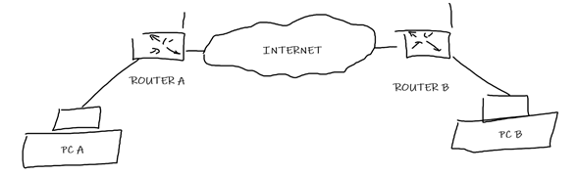  <RESOLVER>
SEMINARIO 4 – PROTOCOLO ETHERNET
Ejercicio 10  (0.25 Puntos) | En seminarios hemos estudiado los mecanismos de detección de colisiones en CSMA /CD pero no se ha profundizado en ningún algoritmo de resolución o postergación de colisiones. Realice una pequeña investigación para descubrir los métodos que son habitualmente empleados como algoritmos para el cálculo de tiempo de postergación en CSMA / CD. Explique brevemente uno de ellos con un ejemplo en papel.  <EXPLICACIÓN, INCLUYENDO LAS REFERENCIAS DEBIDAMENTE DOCUMENTADAS>
SEMINARIO 4 – MEDIOS FÍSICOS PARA LA TRANSMISIÓN DE DATOS
Ejercicio 11  (0.15 Puntos) | Una fibra óptica tiene una dispersión modal de 2500 MHzKm. Se quiere usar para un enlace entre dos edificios de un parque tecnológico separados 500 metros.  - ¿De qué ancho de banda se dispondrá en MHz como máximo?  - Suponiendo que se usa una codificación con 16 niveles. ¿Cuántos Mbps se podrán alcanzar en ausencia de ruido?  - Alguien propuso instalar fibra monomodo, pero se rechazó por las altas pérdida de inserción. Explique por qué las pérdidas de inserción afectan más a la fibra monomodo que a la multimodo.  <DEBERA RESOLVER EN PAPEL ESTE EJERCICIO E INCLUIR UNA FOTOGRAFÍA DEL MISMO EN LA MEMORIA DE PRÁCTICAS>
Ejercicio 12  (0.2 Puntos) | Realice una paqueña investigación en su domicilio, para averiguar que médios físicos se están empleando en su conexión a internet. Para ello, le va a tocar mirar detrás del router y/o averiguar el modelo. Indique los tipos de cableado, tecnología en la que se basan y cualquier otro detalle que averigue.  Además, como dispone de una red inalámbrica, averigue que versión de WiFi está empleando, el canal de transmisión, las tecnologías de seguridad y emparejado empleados.  (EN EL CASO DE NO TENER INTERNET EN EL DOMICILIO, CONTACTE CON EL PROFESOR PARA QUE LE OFREZCA UNA ALTERNATIVA A ESTE EJERCICIO)  <PUEDE INCLUIR FOTOGRAFíAS DE LOS MEDIOS FÍSICOS Y CAPTURAS>
SEMINARIO 5 – INTRODUCCIÓN A LA HERRAMIENTA PACKET TRACER
Ejercicio 13  (0.1 Puntos) | Aunque de Packet Tracer hemos realizado una pequeña introducción para la realización de las prácticas, solo hemos arañado el potencial de esta herramienta. Complete el Webminar disponible en el siguiente enlace:  https://www.youtube.com/watch?v=dQw4w9WgXcQ  Responda en la memoria a las cuestiones planteadas en el vídeo, haciendo especial hincapie en el concepto de Rickrolling y sus impresiones personales al respecto.

- Puede emplear la herramienta recortes en windows para realizar las capturas de pantalla o emplear el atajo WINDOWS+IMPRIMIR_PANTALLA y posteriormente pegar la captura en el documento. - Puede emplear la herramienta Shutter en linux para realizar las capturas de pantalla. - Puede emplear el atajo COMANDO+MAYUSCULAS+4+BARRA_ESPACIADORA en MAC para realizar las capturas de pantalla.
https://biblioteca.ugr.es/pages/servicios/turnitin

